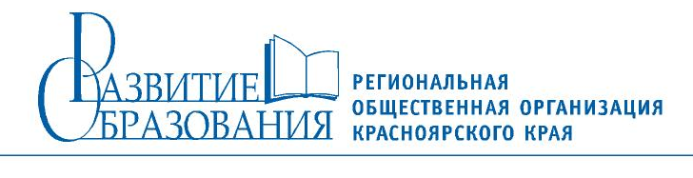 | E-mail: razvitie_obrazov@mail.ru

ИНФОРМАЦИОННОЕ ПИСЬМО

С 06 по 08 января 2015 года приглашаем учащихся с 1-го по 8 –ой классы на XVIII выездную Школу «Открытие», где будут проводиться КРАЕВЫЕ ИНТЕЛЛЕКТУАЛЬНЫЕ ИГРЫ «РОЖДЕСТВЕНСКИЙ МАРАФОН», второй тур XIII Всероссийского интеллектуального марафона для учащихся-занковцев (четвероклассников).
Краевые интеллектуальные игры ежегодно проводятся организацией Красноярского края «Развивающая система обучения» (далее - «РСО») при поддержке Федерального научно-методического центра им. Л.В. Занкова (далее - ФНМЦ) и Объединения профессионалов, содействующих развитию системы развивающего обучения Л.В. Занкова (далее - Объединение).
Задачами краевых интеллектуальных игр являются:
- выявление среди обучающихся в общеобразовательных учреждениях детей с высокими интеллектуальными способностями и интересом к самостоятельной познавательной деятельности на этапе обучения в начальной и основной школе;
- создание условий для поддержки одаренных детей;
- формирование состава команды Красноярского края для участия в XIII Всероссийском интеллектуальном марафоне в Самаре ( март 2015г.);
- содействие распространению и популяризации идей системы общего развития Л.В. Занкова.
Проводится выездная школа «Открытие» на базе оздоровительного лагеря «Орбита» (около г.Железногорска). Проживание в отдельных теплых благоустроенных корпусах, комнаты шести-восьми местные, удобства на этаже. Питание 4-х разовое. На территории в отдельном корпусе актовый зал, столовая, библиотека. В стоимость путевки (4000 рублей) входит 4-х разовое питание, проживание, трансфер от автовокзала до места, культурно-развлекательная программа: «Рождественские встречи», бизнес-игра «Выгодное дело», творческие студии по интересам, интеллектуальные игры «Самый умный», «Занковская завалинка », «Поиск сокровищ» ,дискотеки и др. Не забудьте с собой взять карнавальный костюм, чтобы удивить своих друзей и выиграть рождественский сюрприз.
С собой в выездную Школу необходимо иметь: письмо-согласие от родителей, копию свидетельства о рождении ребенка, медицинский полис (оригинал).
Заявки принимаются до 26 декабря 2014 года. По всем вопросам обращаться к Ананьевой Светлане Геннадьевне с пометкой «Рождественский марафон»,
Е-mail: anan71@inbox.ru
Контактный телефон: 89059737730 Светлана Геннадьевна
Форма заявки на сайте http://zankov.ucoz.org

